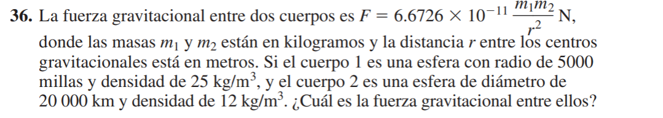

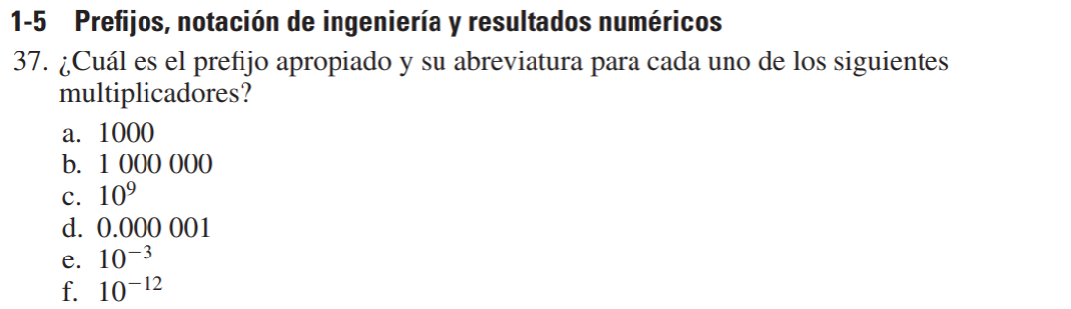

1. Kilo
2. Mega
3. Giga
4. Micro
5. Nano
6. Pico

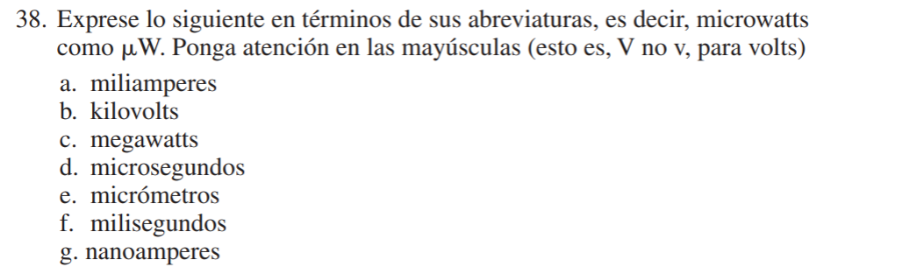

1. mA
2. kV
3. MW
4. Ms
5. µm
6. µs
7. nA

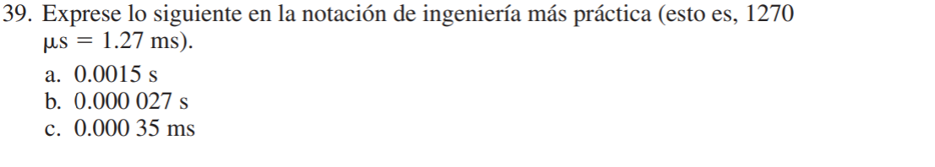

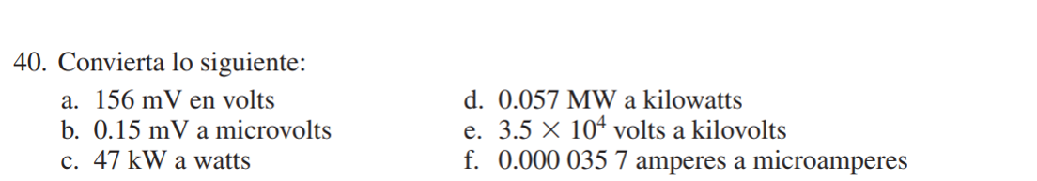

1. 0.156v
2. 150V
3. 47000 W
4. 57 kW
5. 0.004 kV
6. 35.7

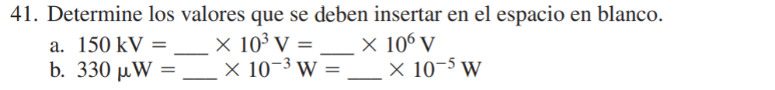

**= 33**

**=0.33**

**=0.155**

**=150**

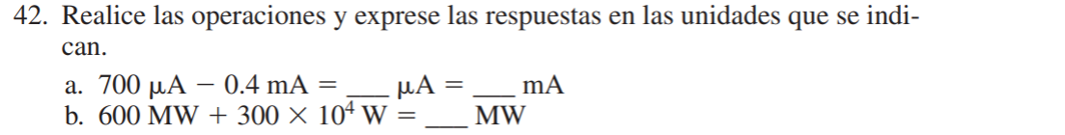

**6033333**

**=0.3**

**=300**

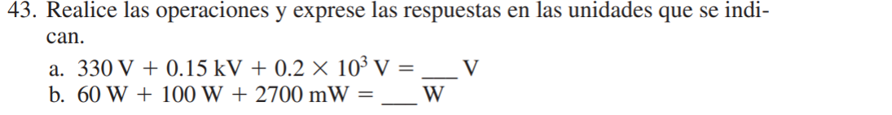

1. 330V + 150V + 200V= **680 V**
2. 60W + 100W + 2.7W= **162.7 W**





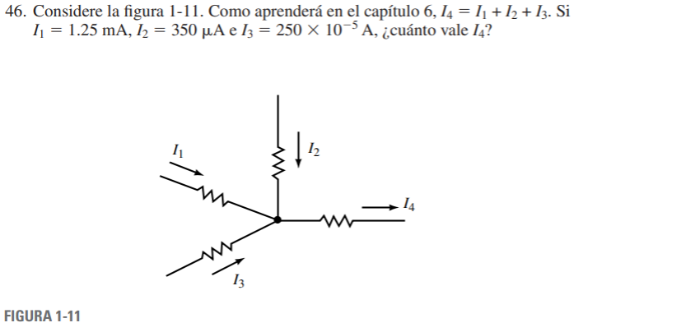

**Datos:**

I1= 1250

I2= 350

I3= 250*

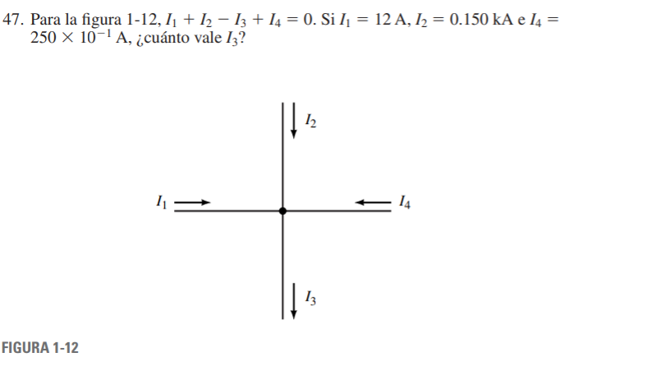

**Datos:**

I1= I2 A

I2= 0.150 kA

I3= 250*



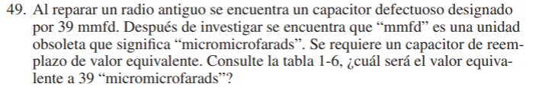

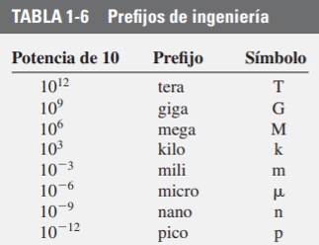

Según la tabla, 39 mmfd correspondería a 39 nanofarads

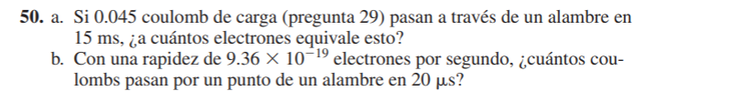



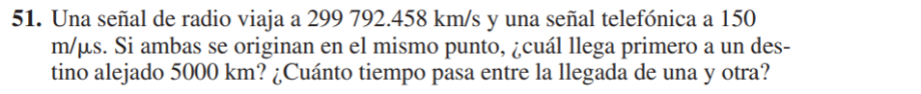

**Datos:**

d= 5000 km

v1= 299792.458

v2=

**Solución:**

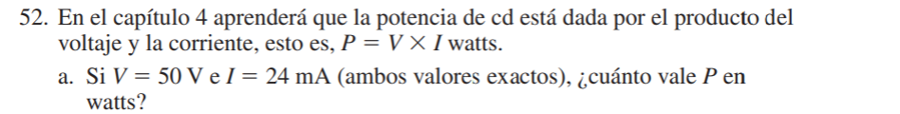

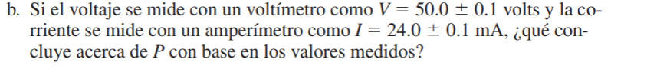

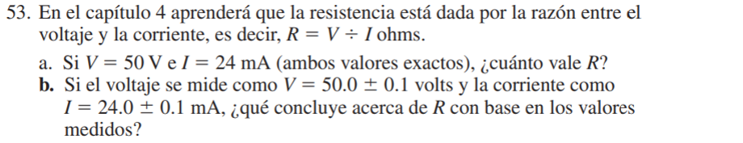

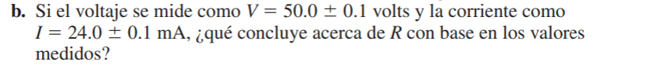

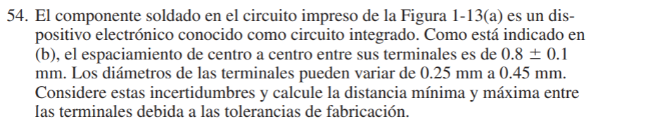

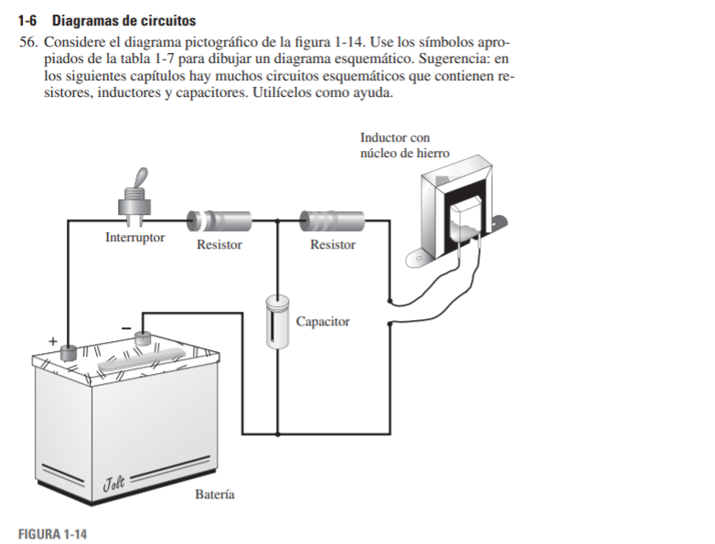

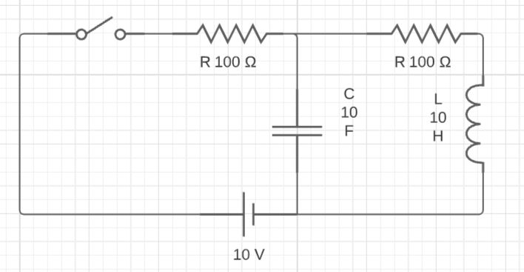



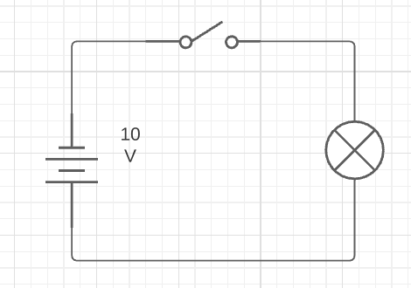

Capitulo 2

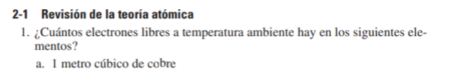

El cobre tiene 8.53electrones libres por metro cúbico.



En 5 metros cúbicos de cobre existen 2.616





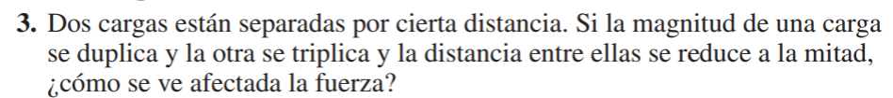



El segundo material al tener siento un electrón de valencia () lo hace mejor conductor que el primer material



En un conductor, puede fluir la corriente eléctrica libremente, en un aislante no puede. El material "conductor" implica que los electrones más externos de sus átomos están débilmente ligados y libres para moverse a través del mismo. La mayoría de los átomos tienen sus electrones fuertemente ligados y son aislantes.



* Los electrones pueden moverse libremente por el metal. Por esto, son conocidos como electrones libres. También son conocidos como electrones de conducción, porque ayudan al cobre a ser un buen conductor de calor y electricidad.
* Es uno de los conductores más económicos del mercado



* Los aislantes son materiales donde los electrones no pueden circular libremente, como por ejemplo la cerámica, el vidrio, plásticos en general, el papel, la madera, etc. Estos materiales no conducen la corriente eléctrica.

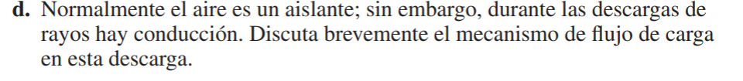

En las grandes tormentas, el ascenso rápido y fuerte del aire hace que los electrones de las moléculas de agua se transfieran entre moléculas ascendentes y descendentes, aunque el mecanismo exacto no se conoce aún.

Al separarse las cargas eléctricas se establece una diferencia de potencial, igual que entre los dos agujeros de un enchufe de casa. Si esa diferencia de potencial es suficientemente grande, el aire, que es casi aislante, se vuelve conductor, pero el camino de la corriente eléctrica es tortuoso.



* Lo usan debido a su alta conductividad eléctrica y térmica, por su capacidad de deformarse y larga durabilidad y una alta resistencia a la corrosión.



* El aluminio tiene solo el 60% de la conductividad del cobre, pero solo el 30% de su peso. Eso significa que un cable pelado de aluminio pesa la mitad que uno de cobre con la misma resistencia eléctrica.

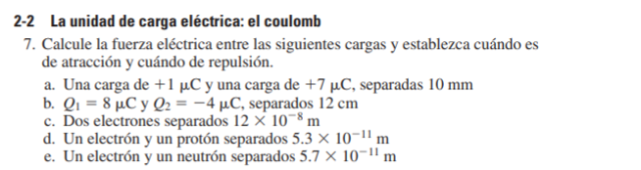





Un cuerpo se encuentra cargado cuando ha perdido o ganado electrones, de manera que algunos átomos ya no tienen el mismo número de electrones que de protones y por tanto se denominan iones.

